郭子儀紀念堂

紀念堂的前身是「郭式古宅」，建造於1917年；在台灣被割讓給日本之後的第22年，距台灣光復還有28年。

古宅於1999 年列入台北市市定古蹟；於2010 年啟動修復，乃有今日的規模，同時起名為「郭子儀紀念堂」；想來當代的郭姓諸君子，咸認爲郭子儀是歷來郭姓中國人中光宗耀祖的第一名。紀念堂也作為郭氏宗親會的活動塲所，並對外開放，不收門票。

今天下午與L 君探訪「郭子儀紀念堂」。搭上捷運文湖線，在文德站下車，從一號出口，就是文德路，左轉步行一兩分鐘就是紀念堂的入口，沿著頗為陡斜的木梯而上（圖1），走百來階梯就到了。

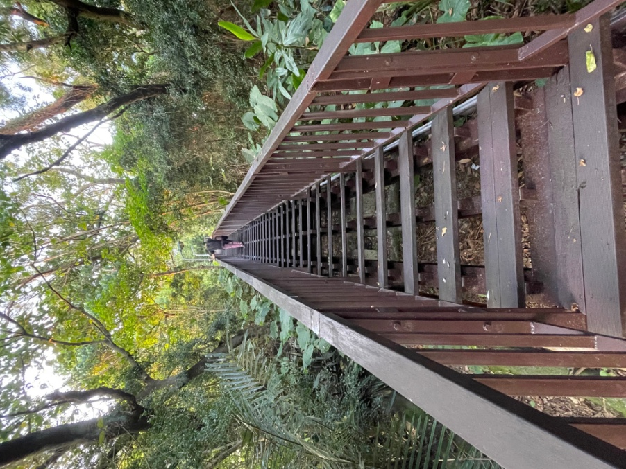
圖1
抵達時紀念堂（圖2）的參觀時間已過，四下既無遊客，也沒管理人員。坡下是台北市後來居上的內湖鬧區，交通繁忙，人來人往，這裏是一片樹林圍繞的淨土，真令人心曠神怡。

我們繞著紀念堂走了一圈，不消十來分鐘，然後在堂前的短牆上坐了良久，各有所思，直到暮色蒼茫。

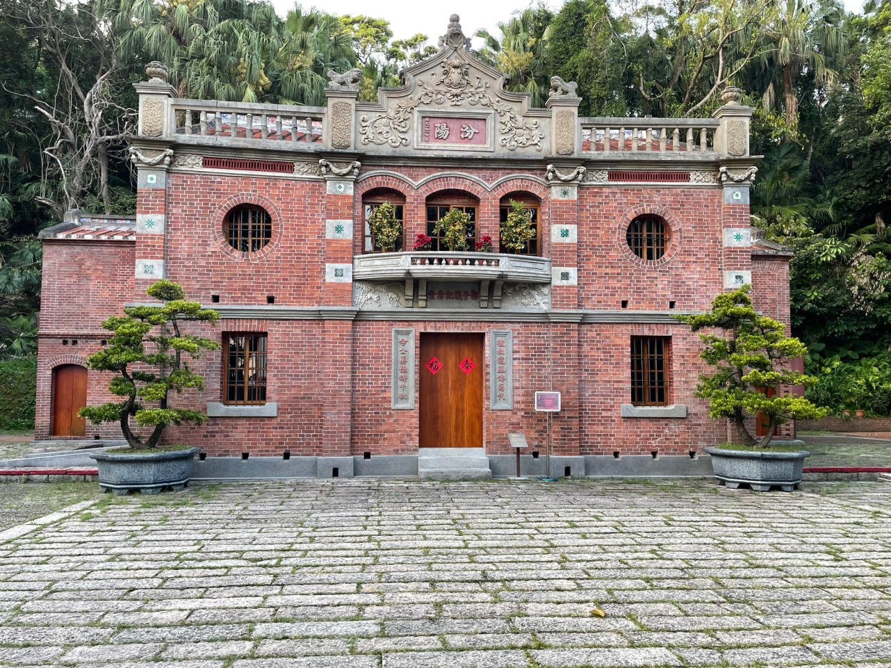圖2
郭子儀（公元697-781）這位唐朝（618-907）中興名將，文武雙全，在玄宗（685-762）晚年平定了安史之亂（755-763）。結果歷史還是顯示，唐朝自此由盛而衰，不過王朝又拖了一百多年。

「郭氏古宅」建於1917年，本意應該是本於「慎終追遠」、「懷念祖先」的情思。當年來自古中原的先人們，恐怕不會想到，百年之後這塊土地上的後人，會被「我是中國人，還是台灣人」這個問題纠纒困惑不已。問曰：「有必要尋思一個不會有答案的問題嗎？」再問：「討論這議題對圓滿解決兩岸分歧有何關聯？」

2025. 03. 26

